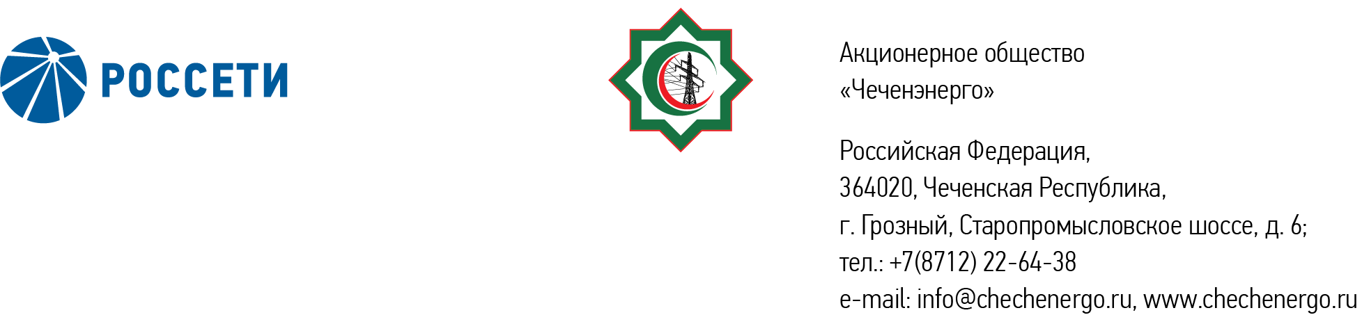
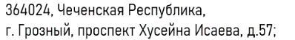

ПРОТОКОЛ № 377
Совета директоров АО «Чеченэнерго»

Дата проведения: 16 октября 2025 года.
Форма проведения: заочное голосование.
Дата и время окончания приема документов, содержащих сведения о волеизъявлении членов Совета директоров (опросных листов): 16 октября 2025 года, 17 часов 00 минут.
Дата составления протокола: 16 октября 2025 года.

Всего членов Совета директоров Общества – 6 человек.

В заочном голосовании приняли участие (получены опросные листы) члены Совета директоров:
Кадиров Иса Салаудинович
Боев Сергей Владимирович
Айметов Рустем Рафаэльевич
Уколов Владимир Анатольевич

В голосовании не принимали участие:
Жумаев Лом-Али Нажаевич
Мисерханов Лукман Хасанович

Кворум имеется.

ПОВЕСТКА ДНЯ:

- Об утверждении организационной структуры исполнительного аппарата АО «Чеченэнерго».
- Об утверждении предпочтительного риска (риск-аппетита) АО «Чеченэнерго».

Итоги голосования и решения, принятые по вопросам повестки дня:

Вопрос: 1. Об утверждении организационной структуры исполнительного аппарата АО «Чеченэнерго».
Решение:
1.1. Утвердить организационную структуру исполнительного аппарата АО «Чеченэнерго» и ввести ее в действие с учетом сроков, предусмотренных законодательством Российской Федерации при изменении и прекращении трудовых договоров с работниками, в соответствии с приложением № 1 к настоящему решению.
1.2. С даты введения в действие организационной структуры исполнительного аппарата АО «Чеченэнерго» считать утратившей силу организационную структуру исполнительного аппарата АО «Чеченэнерго», утвержденную решением Совета директоров Общества от 24.12.2024 (протокол от 24.12.2024 № 349).

Голосовали «ЗА»: Кадиров И.С., Боев С.В., Айметов Р.Р., Уколов В.А.
«ПРОТИВ»: нет
«ВОЗДЕРЖАЛСЯ»: нет
Решение принято единогласно.

Вопрос: 2. Об утверждении предпочтительного риска (риск-аппетита) АО «Чеченэнерго».
Решение:
2.1. Утвердить предпочтительный риск (риск-аппетит) АО «Чеченэнерго» в соответствии с приложением № 2 к настоящему решению.

Голосовали «ЗА»: Кадиров И.С., Боев С.В., Айметов Р.Р., Уколов В.А.
«ПРОТИВ»: нет
«ВОЗДЕРЖАЛСЯ»: нет
Решение принято единогласно.

Приложение: | 1. | Организационная структура исполнительного аппарата АО «Чеченэнерго».
 | 2. | Предпочтительный риск (риск-аппетит) АО «Чеченэнерго».
 | 3. | Опросные листы членов Совета директоров АО «Чеченэнерго», принявших участие в голосовании.

Председатель Совета директоров И.С. Кадиров

Корпоративный секретарь Н.С. Канцурова

